Жамбыл облысы, Меркі ауданы, Гранитогор ауылы

Жамбыл облысы әкімдігі білім басқармасының «Көп балалы және аз қамтамасыз етілген отбасылардың балаларына арналған мектеп-интернаты» КММ

Тәрбиеші: Мустафаева Ляззат Омарбековна

**Тәрбие сағатының тақырыбы: «Ойлыболсаң, озып көр»**

**Мақсаты:** Танымдық, шығармашылық ойлау қабілеттерін сөз байлығын дамыту, ой өрісті кеңейту, шеберліктерін жетілдіру.Білім алушылардың өмірілік жетістіктерге жету мақсатында талпындыру,сенімділігін нығайту, еркін сөйлеуге ,еркін ойлауға, өздігінен және топпен жұмыс жасата отырып,бәсекеге қабілетті білімді, мәдениетті азамат етіп қалыптастыру. Болашаққа өз үлесін қоса білетін, ізденімпаз ұрпақ етіп тәрбиелеу.  
 **Көрнекілігі:** нақыл сөздер,сызба-тірек, топ аттары жазылған қағаздар, қима қағаз, интерактивті тақта.

**Түрі:** сайыс сабақ

Сабақтың барысы:

1. Ұйымдастыру кезеңі.  
Қатысушыларды ойын шартымен таныстыру.  
2. Қазылар алқасын сайлау.  
3. Қорытынды бөлім.

Сергіту сәті «БУМБА-ЮМБА» жаттығуы  
Нұсқасы: қатысушылар жұптасып турып “бір,екі,үш” дегенде бастаймыз.Қолмен амандасу,шынтақпен,тіземе, иықпен,құлақпен.

Осы жасалған сәлемдесу қимылдарын шапшаң орындау керек.

**Сайыс кезеңдерімен танысу:**

1. Бәйге сайысы (сурақ-жауап)

2. Кім жылдам (Cөз құрастыру)

3. Жұмбақтарды шешу

4. Ұшқыр ой (Пазл құрастыру, суретті сипаттап беру)

5. Мақалды жалғастыр

6. «Ойлан тап» (Ребусты шеш)

7. Сөз жұмбақ

8. “Білім ағашы”

**1 – Кезең.Бәйге сайысы**

Сұрақтарға жауап беру. Әр топқа 10 – сұрақтан қойылады.

Кезек 1 - топта. “Ойшылдар” тобы

1. Республикамыздың басты қаласы?

2. ҚазақстанРеспубликасы тәуелсіздігін қашан жариялады? (16 желтоқсан 1991ж)

3. Білім күні? (1 қыркүек)

4. Ең үлкен екі таңбалы сан? (99)

5. Иіс сезу мүшесін ата

6. Қазақтың тұңғыш ғарышкері кім? (Т. Әубәкіров)

7. Үш байлық? /Денсаулық, ақ жаулық, он саулық

8. Қазақ батырлары? (Наурызбай, Бөгенбай, Райымбек, Қабанбай, Абылай)

9. Қазақстанның тауларын ата? (Көкшетау, Ұлытау, Алатау)

10. Ең ұзын мойынды аң? Керік.

**“Тапқырлар” тобына 10 cурақ:**

1.Қандай мемлекеттік рәміздері бар?

2.Қазақтың ұлттық аспабы?

3.Үш қадірлі? Бақ, ырыс. Дәулет/

4.Ұлы Отан соғысының батыр қыздары кім? (Маншук МАметова, Әлия Молдағұлова, Хиуаз Доспанова,Үмітай Есқалиева )

5.Жылдың төрт мезгіліне өлең жазған ақын? (Абай)

6.Өлі табиғатқа нелер жатады? (Су, аспан, жер, ауа, тас)

7.Уақыт өлшем бірліктері? (Жыл, ғасыр, апта, секунд, минут, ай, тәулік, күн)

8.Судың үш күйін ата? (Қатты, сұйық, газ)

9.Қалталы аң? (кенгуру)

10.Ұзындық өлшем бірліктерін ата? (см, дм, м, км)

**2 кезең. Кім жылдам (Cөз құрастыру)**

Келесі ойынның шарты, берілген 10 әріптен туратын сөзден бірнеше сөз тауып құрастыру:

“Ойшылдар” тобына: «Қараторғай»

“Тапқырлар” тобына: «Бағдарлама» сөзі беріледі.

Ал, дайынбыз ба? Бастайық.

**3 кезең Жұмбақтарды шешу “Ойшылдар”** тобына

Сары қозы, көк қозы,

Қарындары тоқ қозы.

Күздігүні көп қозы,

Қыстыгүні жоқ қозы*. (Қауын-қарбыз)*

Темір аяқты,

Ағаш таяқты*. (Циркуль мен қарындаш)*

От ішінде – үш таяқ,

Үшеуі де күшті аяқ.

Ортасында ілгегі,

Ілгегінде ілгені*. (Мосы мен шәугім)*

Торы тай,

Табанында төрт ай*. (Таға)*

Қауын, қарбыз дей алмайсың,

Піскенмен, жей алмайсың.

Жарғаныңмен, қап-қатты,

Ал асқанда, тәп-тәтті*. (Асқабақ)*

**“Тапқырлар”** тобына:

Бір жыланды таяққа іліп алдым,

Ерге қона, пайдасын біліп алдым*. (Қамшы)*

Бірінің ізін бірі басады,

Біріне жеткізбей, бірі қашады*. (Дөңгелектер)*

Тақия, мұрын, бір құлағы бар,

Самаурын қасында тұрағы бар. *(Шайнек)*

Бірі үй күзетіп қалса да,

Бірі жүрер қалтада. *(Құлып пен кілт)*

Аспанға жайып қойған

Ақ мақтам ғайып болған*. (Ақша бұлт)*

Оқ жыланды аспаннан төніп келген,

Ұзын найзам жер қазбай көміп берген. *(Жайтартқыш)*

4. кезең Ұшқыр ой ( Пазл құрастыру, суретті сипаттап беру)

Пазл құрастыру, және бейнеленген суретті өз ойымен сипаттап беру

5. кезең Мақалды жалғастыр

**“Ойшылдар” тобына**

Қатты жерде қақ тұрар, (*Қайратты жерге бақ тұрар*)

Қолың ұста болсын, *(Сөзің қысқа болсын!)*

Балық сүйексіз, *(Адам қатесіз болмайды )*

Еңбексіз ел кезгенің *(Ар-ұяттан безгенің )*

Оқу білім бұлағы, *(Білім - өмір шырағы)*

**“Тапқырлар” тобына**

Жаңбыр бір жауса, (*терек екі жауады* )

Өнерлінің қолы алтын, *( Өлеңшінің сөзі алтын)*

Отан – қуат, *( Отбасы – шуақ )*

Ақылды адам айтқызбай білер, (*Ақ сұңқар қаққызбай іледі*.)

Жақсымен жолдас болсаң, (*Жетерсің мұратқа*)

6. кезең. Ойлан тап (Ребусты шеш)

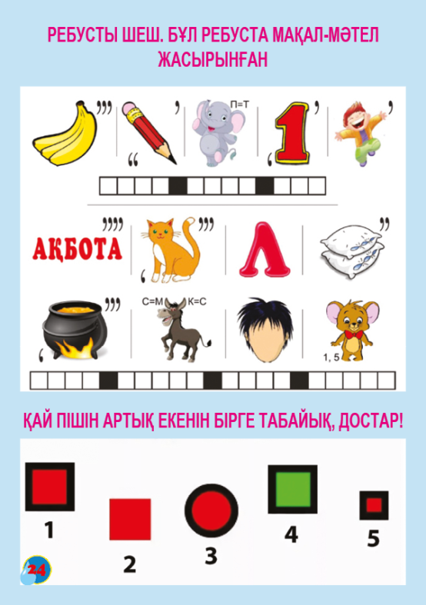

7. кезең Сөз жұмбақ

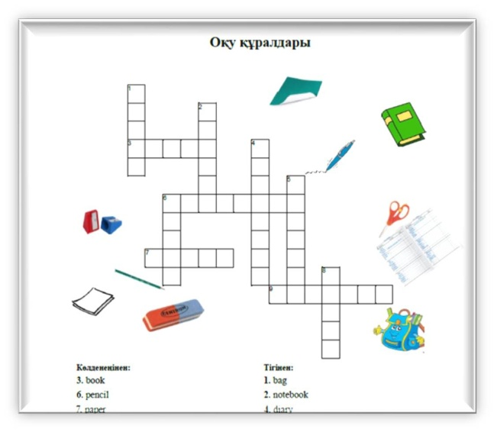 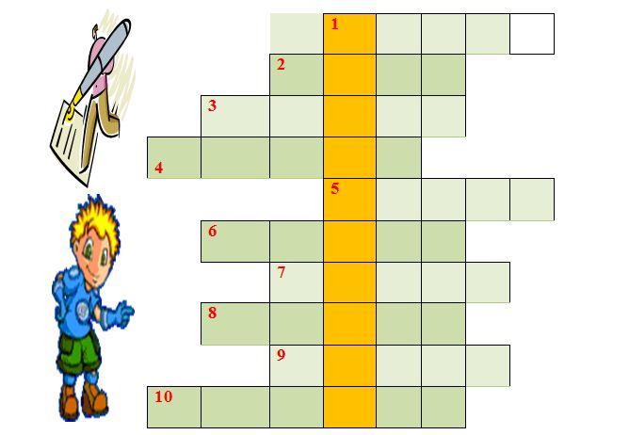

8. кезең. Кері байланыс “Білім ағашы”

Қорытынды: Әділқазы алқаласына сөз беріледі. Марапаттау.